Відділ освіти Підволочиської селищної ради
Методичний кабінет
Підволочиська ЗОШ І-ІІІ ступенів

Психологічний супровід
соціалізації дітей з особливими освітніми потребами

Місечко Олександра Орестівна
Практичний психолог
Підволочиської ЗОШ І-ІІІ ступенів
вчитель вищої кваліфікаційної категорії,
старший вчитель

Підволочиськ 2020
Рецензенти:
Гапанович І.В. – методист відділу освіти Підволочиської селищної ради
Коротюк З.М.- завідувач навчально-методичного центру психологічної служби і соціальної роботи ТОКІППО

Упорядник:
Місечко О.О.- практичний психолог Підволочиської ЗОШ І-ІІІ ступенів

Схвалено на засіданні науково-методичної ради
методичного кабінету відділу освіти Підволочиської селищної ради
Протокол №____ від 04.02.2020р.

У методичному посібнику розглядається психологічний супровід соціалізації дітей з особливими освітніми потребами, який допоможе узагальнити та систематизувати науково-методичний та практичний матеріал щодо організації ефективного соціально - психологічного супроводу дітей з особливими потребами з метою забезпечення їх повноцінної інтеграції в освітній простір.
Посібник рекомендовано для практичних психологів закладів загальної середньої освіти.
ЗМІСТ
1. Вступ ……………………………………………..5 2. РОЗДІЛ 1. Психологічний супровід дітей з особливими освітніми потребами …………….......7
3. РОЗДІЛ 2. Психологічний супровід дітей із вадами в розвитку в умовах інтегрованого (інклюзивного) навчання …………………………………………….12
4. РОЗДІЛ 3. Розробка корекційних занять. ………18
5. ЗАНЯТТЯ 1 : «Діагностика» ……………………18
6.ЗАНЯТТЯ:«Сонечко»……………………………..21
7. ЗАНЯТТЯ 3 : «ДУМКА» …………………………24
8. ЗАНЯТТЯ 4 : «Веселка» …………………………26
9. ЗАНЯТТЯ 5 : «Порядок» …………………………27
10.ЗАНЯТТЯ 6 : «Я – слухаю!»……………………..28
11.ЗАНЯТТЯ 7 : «Я – думаю!»……………………...30
12.ЗАНЯТТЯ 8 : «Порівняння» …………………......32
13.Додатки …………………………………………..34
14.Список використаної літератури ………………..46

ВСТУП
«Дитина – ніжний паросток,
який стане могутнім деревом,
дитинство й вимагає до себе особливої уваги!»
В.О. Сухомлинський
Практичний психолог у школі сприяє повноцінному особистісному й інтелектуальному розвитку дітей, їх успішній соціалізації на кожному віковому етапі, створює умови для формування в них мотивації до самовиховання і саморозвитку, забезпечує індивідуальний підхід до кожної дитини на основі її психолого-педагогічного вивчення.
Проблема над якою я працюю - «Психологічний супровід соціалізації дітей з особливими освітніми потребами» Останніми десятиліттями в усьому світі відбуваються докорінні зміни у розумінні та забезпеченні якісної освіти для дітей з особливими потребами. В Україні також набувають поширення новітні освітні технології, в основу яких покладено принцип урахування інтересів таких дітей. Одним з основних принципів міжнародних стандартів є право дітей з особливими потребами на інтеграцію в суспільство, основою якої є забезпечення таким дітям доступу до якісної освіти.
Стратегічна мета цього процесу – формування нової філософії суспільства, державної політики щодо дітей з особливостями психофізичного розвитку. Забезпечення повноцінного соціально -психологічного супроводу усіх учасників освітнього процесу, організація сприятливого емоційного середовища успішної інтеграції є пріоритетним завданням психологічної служби навчального закладу, де навчаються такі школярі.
Першочерговими завданнями психологічної служби у цьому контексті є актуалізація особистісного потенціалу розвитку дитини, формування позитивних міжособистісних стосунків учнів з порушеннями психофізичного розвитку та їх ровесників у процесі освітньої інтеграції, а також систематична консультативно-просвітницька робота з батьками та педагогами щодо особливостей розвитку, спілкування, навчання, професійної орієнтації та соціальної адаптації дітей з особливими потребами.
Мною було розроблено різні заняття в рамках навчально-тематичного плану занять на діагностичному та корекційно-розвитковому етапі.
Мета цього посібника – за допомогою розробленої програми занять активізувати та стимулювати пізнавальну діяльність, розвиток емоційно-вольової сфери, набуття комунікативних навичок і вмінь і впевненості в собі.

РОЗДІЛ 1. Психологічний супровід дітей з особливими потребами
Пріоритетним напрямом своєї діяльності як практичного психолога на даному етапі вважаю психологічний супровід дітей з особливими освітніми потребами. За даними ІРЦ обласного рівня, значна частина дітей даної категорії навчається сьогодні в загальноосвітніх школах і потребує особливої уваги як педагогів, так і психологів. На жаль, з кожним роком їх кількість у дитячих садках та школах зростає, не є виключенням і наш навчальний заклад.
Виявлення дітей, у яких виникають труднощі у навчанні, спілкуванні та взаємодії з оточуючими, та їх подальший супровід - від налагодження взаємозв'язку з батьками, створення пакету документів для направлення на консультацію в ІРЦ - до організації форми навчання на підставі відповідних рекомендацій, є першим кроком тривалого процесу інтеграції та індивідуального підходу для забезпечення якісними освітніми послугами кожного учня. Практичний психолог відповідає за налагодження продуктивної співпраці між усіма задіяними ланками – дитиною, батьками, спеціалістами ІРЦ, адміністрацією закладу, педагогами. Основними своїми наступними завданнями щодо організації навчання учня з особливими потребами, окрім того, вважаю надання рекомендацій педагогам щодо врахування особливостей навчально-пізнавальної діяльності дитини при визначенні форм і методів роботи з нею, сприяння створенню позитивного мікроклімату в колективі, проведення заходів, спрямованих на профілактику стигматизації і дискримінації у шкільному оточенні, формування дружніх стосунків, надання в межах своєї компетенції консультативно-методичної допомоги педагогам у роботі з дитиною.
Якщо учневі запропоновано навчання в інклюзивному класі, важливим є налагодження співпраці з фахівцями, які безпосередньо працюють із дитиною з особливими освітніми потребами (асистент вчителя, логопед, педагоги) та беруть участь у розробці індивідуальної програми розвитку (члени мультидисциплінарної команди).
Статистичні дані та власний досвід роботи свідчать про те, що найчастіше до індивідуальної форми чи інклюзивного навчання залучаються діти з особливими освітніми потребами, кількість яких у популяції досить численна – це діти із затримкою психічного розвитку, з мовленнєвими вадами, з дитячим церебральним паралічем, з сенсорними порушеннями, з порушеннями поведінки та емоцій. Труднощі, які перешкоджають таким дітям успішно увійти у навчальний процес, можна згрупувати наступним чином:
- труднощі, пов’язані зі зниженим інтелектуальним розвитком;
- труднощі, пов’язані з несформованістю мотивації до навчання;
- недостатня саморегуляція;
- труднощі, пов’язані з особливостями особистісного розвитку дитини.
У підлітковому віці до вищеназваних проблем додаються новоутворення, пов'язані з потребою у самоствердженні, налагодженні інтимно-особистісного спілкування з однолітками, емоційна нестійкість та афективна забарвленість вчинків.
Проблемою затримки психічного розвитку (ЗПР) займається велика кількість фахівців: лікарі, педагоги-дефектологи, психологи, соціальні працівники. ЗПР може зумовлюватися багатьма чинниками: спадкова схильність, порушення функціонування мозку в період внутрішньоутробного розвитку, пологові ускладнення, хронічні та тривалі захворювання в ранньому дитинстві, невідповідні умови виховання.
Затримкою психічного розвитку є уповільнення темпу розвитку психіки дитини, що виражається в недостатності загального запасу знань, незрілості мислення, переважанні ігрових інтересів, швидкій пересиченості в інтелектуальній діяльності. Характерним також є ряд особливостей у психічній та особистісній сфері: зниження розумової працездатності, підвищення психічного виснаження, зайва збудливість і роздратування, емоційна нестійкість.
Поведінка таких дітей може бути кардинально різною. В одних (переважно хлопців) часто спостерігаються агресивні реакції, прагнення будь-яким способом привернути до себе увагу; для інших характерною є гіперзбудливість, яка проявляється в загальному емоційному та руховому неспокої, зайвій активності: дитина робить багато рухів руками, ногами, непосидюча. Іншим (зазвичай дівчаткам), навпаки, властива загальмованість, в’ялість, пасивність. Часто в дитини з’являється відчуття неповноцінності, а це, у свою чергу, робить специфічним її ставлення до себе, до однолітків, до оцінок дорослих і дитячого колективу.
Затримка психічного розвитку розглядається як явище тимчасове, що відбито і в її назві. Звичайно, цей стан пов'язують з дошкільним та молодшим шкільним віком дитини. Проте несвоєчасне виявлення дорослими проблеми, спричинене багатьма факторами (небажання батьків визнати дитину «не такою, як усі», відсутність кваліфікованої медичної допомоги, низький рівень поінформованості про можливі наслідки своєї бездіяльності), значно ускладнює та сповільнює процес компенсації, так званого «вирівнювання» під впливом ужитих корекційних заходів. Початок корекції у шкільному віці - це завжди важча і менш оптимістична справа, бо доводиться уже долати наслідки педагогічної занедбаності, яка буває особливо згубною для дітей з певними проблемами психофізичного розвитку. Питання інтенсивного та систематичного психологічного супроводу таких дітей є надзвичайно актуальним, часу, проведеного з такими учнями, завжди замало, відсутність кваліфікованої допомоги може призвести до стабілізації стану інтелектуальної недостатності, який за вираженістю найчастіше буває проміжним між низькою нормою і легкою розумовою відсталістю. Своєчасна корекція роботи з дитиною із затримкою психічного розвитку є водночас і розв’язанням проблеми «невстигання» у навчанні і правопорушень учнів. Недаремно дослідники наводять статистичні дані про те, що більше половини неповнолітніх правопорушників мають знижений рівень інтелектуального розвитку. Тому налагодження системи допомоги дітям із затримкою психічного розвитку набуває важливого суспільного значення.

РОЗДІЛ 2. Психологічний супровід дітей із вадами в розвитку в умовах інтегрованого (інклюзивного) навчання.
Психологічний супровід дітей із вадами в розвитку в умовах інтегрованого (інклюзивного) навчання розглядаю як діяльність практичного психолога, яка спрямована на створення комплексної системи медико-психологічних, психолого-педагогічних та психотерапевтичних умов, які б сприяли їхній адаптації, реабілітації та особистісному зростанню в соціумі (школа, сім'я, група однолітків тощо). Корекційно-розвивальна робота з даною категорією дітей повинна бути спрямована на гармонізацію їх внутрішнього світу, підвищення рівня загального розвитку. Саме психологічний супровід є одним з основних елементів у системі психологічної допомоги дітям із порушеннями розвитку.
На мою думку, це передбачає взаємозв'язок п'яти компонентів:
- систематичний моніторинг медико-психологічного і психолого-педагогічного статусу дитини в динаміці її психічного розвитку;
- створення соціально-психологічних умов для ефективного психічного розвитку дітей у соціумі;
- систематична психологічна допомога дітям із порушеннями в розвитку у вигляді консультування, психокорекції, психологічної підтримки;
- систематична психологічна допомога батькам дітей із проблемами в розвитку;
- організація життєдіяльності дітей з особливими потребами в соціумі з урахуванням їхніх психічних та фізичних можливостей.
Виконання цих завдань здійснюється у декілька етапів. Під час підготовчого відбувається знайомство безпосередньо з дитиною та її найближчим оточенням, вивчаються матеріали супровідних документів (висновки ЛКК, результати медичних обстежень, характеристики з попереднього місця навчання тощо). Відповідно до рекомендацій ІРЦ визначається форма навчання та програма, на основі якої буде здійснюватись навчальна діяльність, а також кількість годин, відведена для корекційно-розвиткових занять із психологом, логопедом та дефектологом (за потреби та при наявності цих спеціалістів у навчальному закладі). На даному етапі вважаю обов'язковим організацію консиліуму для фахівців, які будуть навчати дитину з особливими потребами, під час якого пояснюю їм мету психологічного супроводу, розповідаю про актуальний та потенціальний рівень розвитку дитини, здійснюю моніторинг рівня обізнаності членів педагогічного колективу з даною проблемою. На підготовчому етапі педагоги, контактуючи з психологом, також отримують від нього корисну інформацію, яка допомагає їм скласти більш об'єктивне уявлення про діагноз і характер клінічних проявів того чи іншого порушення. Розклад навчальних та корекційно-розвиткових занять складається з урахуванням фізіологічних та психологічних особливостей дитини, беруться до уваги, якщо це не суперечить вимогам щодо організації цієї форми навчання, також побажання батьків.
Під час орієнтовного етапу налагоджую взаємозв'язок з батьками та родичами учня, встановлюю контакт з класом та класним керівником, у якому він навчається. Цей період є надзвичайно важливим для адаптації «особливої» дитини, успіх його реалізації багато в чому залежить від компетентності та тісної співпраці дорослих.
На етапі планування створюю індивідуальну програму супроводу дитини, яка передбачає підбір діагностичного матеріалу для вивчення особливостей її інтелектуальної та когнітивної сфер, «зони інтелектуального розвитку» та «зони найближчого розвитку», вибір відповідної програми для корекції та розвитку певних розладів та процесів. Враховуючи методичні рекомендації щодо здійснення корекційно-розвивальної роботи з дитиною з особливими освітніми потребами, використовуючи апробовані, ті, які пройшли відповідну експертизу, програми, складаю індивідуальну програму супроводу для кожної дитини, виконання якої відбувається на етапі реалізації психологічного супроводу дітей з особливими освітніми потребами.
Залежно від змісту і поставлених завдань, корекційно-розвивальна робота може бути індивідуальною чи груповою, що також позитивно впливає на соціалізацію дітей, які із задоволенням налагоджують взаємостосунки, працюють над виконанням спільних проектів, порівнюють свої роботи. Особливо ефективною групова взаємодія є на заняттях з використанням елементів кінотренінгу, арт-терапії, психогімнастики та танцювально-релаксаційних розминок.
Працюючи з дітьми із ЗПР, які навчаються в інклюзивних класах, спостерігаючи, як гостро та болісно реагують вони на «ситуацію невдачі», що є одним із недоліків спільного навчання учнів із вадами розвитку зі здоровими однолітками, відчуваючи гостру потребу допомоги у засвоєнні ними навчального матеріалу, я вирішила модифікувати деякі стандартні методики розвитку пізнавальних процесів, використовуючи матеріал навчальних підручників, рекомендованих Міністерством освіти і науки України для використання у загальноосвітніх навчальних закладах. Таким чином, під час корекційного заняття, окрім реалізації його основної, розвивальної мети, дитина має можливість виконати і частину навчальної, адже багаторазове повторення групи слів чи частини тексту, його зорова та слухова ідентифікація сприяє переходу механічного запам'ятовування в усвідомлене.
Окрім корекційно-розвиткових занять з учнем, етап реалізації індивідуальної програми супроводу дитини з особливими освітніми потребами включає в себе надання необхідної психологічної допомоги його батькам, родичам, друзям з метою гармонізації міжособистісних відносин, оптимізації виховного процесу, а також просвіту та консультування педагогів, адміністрації закладу, представників громади міста. Зокрема питання організації інтеграції дітей з особливими потребами в освітній простір є темою семінарів-практикумів та тренінгів для педагогів, висвітлюється на класних та загальношкільних зборах, засіданнях методичних об'єднань та педагогічної ради навчального закладу.
На заключному етапі супроводу визначаю ступінь ефективності проведеної роботи, надаю рекомендації щодо подальшої діяльності дитини.
Таким чином, для забезпечення оптимального психічного розвитку дітей з особливими освітніми потребами та їх ефективної інтеграції в загальноосвітній простір діяльність психологічної служби має полягати в систематичному соціально-психологічному супроводі дитини під час її перебування у школі. Стає можливим об’єднання мети психологічної та педагогічної практики, фокусування на головному – на унікальності кожного учня, створенні сприятливих соціально-психолого-педагогічних умов для його успішного навчання та розвитку.

РОЗДІЛ 3. Розробка корекційних занять.
Заняття 1 «Діагностика»
Мета заняття: Визначення навчальної мотивації.
1.Вправа «Привітання» (1 хв)
Мета: створення позитивного емоційного настрою, атмосфери довіри та доброзичливості, зняття емоційного напруження.
Хід вправи : виконується обраний ритуал привітання.
2.Методика визначення навчальної мотивації (М. Гінзбург) (10-15 хв)
Мета: Визначити мотиви навчання дитини.
Обладнання. 6 карток із схематичним зображенням фігур.
Інструкція, «Зараз я прочитаю тобі розповідь. Послухай.
Хлопчики (дівчатка) розмовляли про школу. Перший хлопчик сказав: "Я ходжу до школи, тому що мене мама примушує. Якби не мама, я б у школу не ходив ". На стіл перед дитиною викладається картка № 1 (зовнішній мотив).
Другий хлопчик сказав: "Я ходжу до школи, тому що мені подобається вчитися ". Викладається картка № 2 (навчальний мотив).
Третій хлопчик сказав: "Я ходжу до школи, тому що там весело і багато дітей, з якими можна гратися ". Викладається картка № 3 (ігровий мотив).
Четвертий хлопчик сказав: "Я ходжу до школи, тому що хочу бути дорослим. Коли я в школі, я почуваюся дорослим, а до школи я був маленьким ". Викладається картка № 4 (позитивний мотив).
П'ятий хлопчик сказав: "Я ходжу до школи, тому що потрібно вчитися. Без навчання ніякої справи не зробиш, а вивчишся — і можеш стати, ким захочеш ". Викладається картка № 5 (соціальний мотив).
Шостий хлопчик сказав: "Я ходжу до школи, тому що одержую там хороші бали". Викладається картка № 6 (мотив одержання балу).
А тепер подумай і дай відповідь:
Хто з них, по-твоєму, має рацію? Чому?
З ким із них ти хотів би разом гратися? Чому?
З ким із них ти хотів би разом учитися? Чому?»
Дитина послідовно здійснює три вибори, при цьому вказує на відповідну картинку і пояснює її. Якщо пояснення дитини не досить чіткі, їй ставлять контрольне запитання: «А що цей хлопчик сказав?».
Інтерпретування результатів
Вибір дитини фіксується у протоколі проміжного результату, і за номерами обраних карток складається загальна думка про мотиви навчання.
Картка № 1: жіноча постать, що схилилася вперед із вказівним жестом; перед нею дитина з портфелем у руках (зовнішній мотив).
Картка № 2: постать дитини, що сидить за партою (навчальний мотив).
Картка № 3: постаті двох хлопців, що грають у м'яча (ігровий мотив).
Картка № 4: дві постаті, зображені спиною одне до одного; у тієї, що вища, в руках портфель, у тієї, що нижче, - іграшковий автомобіль (позиційний мотив).
Картка № 5: постать із портфелем у руках рухається у бік будинку (соціальний мотив).
Картка № 6: постать дитини, що тримає, в руках розкритий зошит (мотив одержання балу).
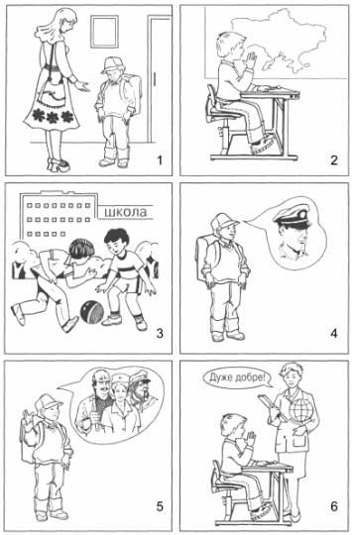
3.Релаксація «Палуба» (3 хв)
Хід вправи: Уяви себе на кораблі. Хитає. Щоб не впасти, потрібно розставити ноги широко і притиснути їх до підлоги. Руки зчепити за спиною. Хитнуло палубу - перенести масу тіла на праву ногу, притиснути її до підлоги (права нога напружена, ліва розслаблена, трохи зігнута в коліні). Випрямитися. Розслабити ногу. Хитнуло в іншу сторону - притиснути ліву ногу до підлоги. Випрямитися! Вдих-видих!
Стало палубу качати!
Ногу до палуби притиснули! Міцніше одну ногу притискаємо, а іншу розслабляємо.
4. Традиційне прощання (1 хв)

Заняття 2 : «Сонечко»
Мета заняття: Створення позитивного емоційного настрою, розвиток комунікативних навичок і вмінь, навичок співпраці. Активізація та стимулювання пізнавальної діяльності. Покращення стану загальної та дрібної моторики
1. Вправа - привітання. (2 хв.)
Мета: створення позитивного емоційного настрою, атмосфери довіри та
доброзичливості, зняття емоційного напруження. Виконується обраний ритуал привітання.
2. Вправа – гра «Сонечко»(10 хв.)
Мета: розвиток комунікативних навичок, мимовільної уваги, підвищення самооцінки.
Хід вправи: Для її виконання потрібний альбомний аркуш, фломастери або олівці. Психолог просить дитину намалювати сонечко з променями. Ніяких вимог до малюнка не ставить, дитина малює сонечко, де завгодно в межах листа і чим їй подобається.
Нехай дитина трохи розповість про сонечко.
– Сонечко – яке воно?
– Яскраве, жовте, червоне, добре, тепле, радісне …
– А тепер уяви, що сонечко – це ти. У сонечка твоє ім’я.
Нехай дитина напише, якщо вміє, своє ім’я на сонечку. Якщо писати вона не вміє або не може, то ім’я пише психолог. У сонечка обов’язково повинні бути промені. Якщо їх небагато, то домалюйте 7-9 промінчиків.
– Ти перерахував\ла, яке сонечко чудове: тепле, світле, добре … Давай підпишемо кожен промінчик сонечка, називаючи якусь твою чудову якість. Який\а ти?
Якщо дитина не відповідає зразу, допоможіть їй, сказавши, наприклад: «Я вважаю, що ти добрий\а. А ще який\а?»
Кожна названа вами або дитиною якість підписується уздовж промінчика. Завдання: постаратися, щоб кожен промінчик був названий. І дозвольте дитині трохи пофантазувати, похвалитися. Не заперечуйте, навіть, якщо вважаєте, що ця якість чи звичка у дитини не розвинена або взагалі відсутня. Так ви зможете почути, що дитина вважає своїми досягненнями. «Я мию посуд … Забираю іграшки …» Запишіть все, що почуєте. У вправі «Сонечко» ми працюємо тільки на позитиві
3. Вправа «Злови колір» (2 хв.)
Мета: розвиток уваги, мислення.
Хід вправи: психолог читає віршик, дитина плескає, коли почує назву кольору.
В лузі дощик із квіток кольоровий сплів вінок.
У долину, аж до річки, простяглись барвисті стрічки.
Ось червона, перша стрічка, — колір стиглої сунички.
Друга — наче мандаринки, що оранжеві в них спинки.
Третя — жовта, наче сонце зазирає у віконце.
А четверта — то зелена, як листок берізки, клена.
П’ять — блакитна, барвінкова, наче квіточка святкова.
Шоста — синя, як ті сливи, що дощі вмивали й зливи.
Сьома — вкрили ліс та балкифіолетові фіалки.
4.Вправа-гра «Порахуй геометричні фігури» (3 хв)
Мета: Розвиток уваги, просторового сприйняття
Хід гри: дитина розглядає малюнок та рахує кількість кіл, прямокутників, трикутників, овалів, квадратів (гра на швидкість).(Додаток 1)
5. Традиційне прощання «Подаруй усмішку» (2 хв.)
Мета: створення позитивного емоційного настрою, емпатії, взаємної довіри.
Хід вправи: дитина і психолог говорять один одному «До побачення» і щиро посміхаються один одному (за взаємною домовленістю можна додати будь-який рух –плескання в долоні, постукування по плечу тощо)

Заняття 3 : «ДУМКА»
Мета заняття: Створення позитивного емоційного настрою. Розвиток логічного та образного мислення, уваги, уяви, пам’яті, дрібної моторики та координації рухів. Формування комунікативних вмінь, навичок співпраці.
1.Вправа «Привітання» (1 хв.)
Мета : створення позитивного емоційного настрою на працю.
Хід вправи: виконується обраний ритуал привітання
2. Вправа «Четвертий зайвий» (10 хв.)
Мета: розвиток уваги, пам’яті, логічного мислення.
Хід вправи: психолог називає чотири предмети, три з яких відносяться до одного загального поняття. Дитина має назвати зайвий предмет, тобто той, котрий не має відношення до інших та пояснити свій вибір.
Варіанти слів:
-стіл, стілець, ліжко, чайник
- огірок, морква, цибуля, заєць
- лялька, машина, мозаїка, книжка
- вовк, лисиця, ведмідь, кішка
- лижі, ковзани, човен, сани
3. Гра «Чарівні квадрати» (5 хв)
Мета: розвиток уваги та просторового сприйняття
Хід гри: дитина отримує квадрат, розділений на 9 маленьких квадратів (3 * 3). За вказівкою психолога вона повинна правильно намалювати зображення у відповідних квадратиках (залежно від можливостей дитини малюнки можна замінити на геометричні фігури)
1.У лівому верхньому – квітка
2. У правому верхньому – сонечко
3. У лівому середньому – метелик
4. Традиційне прощання «Подаруй усмішку»(2 хв.)

Заняття 4 «Веселка»
Мета заняття: Розвиток емоційно-вольової та пізнавальної сфери. Формування
комунікативних навичок і вмінь. Покращення стану загальної та дрібної моторики.
1. Вправа «Привітання» (1 хв.)
Мета : створення позитивного емоційного настрою на працю.
Хід вправи: виконується обраний ритуал привітання.
2. Вправа «Назви предмети» (4 хв.)
Мета : розвиток пам’яті, уваги, мислення.
Хід вправи: дитині пропонують запам’ятати предмети (додаток 2). Потім треба назвати іграшки, посуд, їжу.
3.Вправа «Машина» (3-5 хв)
Мета: розвиток уваги, мислення.
Хід вправи: куди приїде машина, якщо вона поїде спочантк прямо, потім поверне праворуч , поїде прямо, поверне ліворуч, а потім знову поїде прямо? (додаток 3)
4.Традиційне прощання «Подаруй усмішку» (1 хв.)

Заняття 5 : «Порядок»
Мета заняття: Активізація процесів мислення, уваги, пам’яті. Розвиток емоційно-вольової сфери. Формування комунікативних вмінь.
1. Вправа «Привітання» (1 хв.)
Мета: створення позитивного емоційного настрою на працю.
Хід вправи: виконується обраний ритуал привітання.
2. Гра-розминка «На одну літеру» (3 хв)
Мета: Активізація процесів мислення, уваги.
Хід гри: Обирається одна буква, з якої повинні починатись назви предметів, що в кімнаті.
3. Вправа «Знайди кожній речі своє місце» (4 хв)
Мета: розвиток уваги, дрібної моторики, окоміру.
Хід вправи: дитині пропонується зображення з предметами . Потрібно показати лініями де чиє місце. (додаток 4)
4. Вправа «Відтвори» (7 хв.)
Мета: розвиток пам’яті, уваги, дрібної моторики.
Хід вправи: дитині пропонують запам’ятати розташування літер і цифр у верхній таблиці, закрити її і відтворити у нижній те, що запам’ятала (додаток 5)
5. Гра «Склади тваринку» (5 хв)
Мета: розвиток уяви.
Хід гри: дитні пропонується набір геометричних фігур, з яких потрібно скласти фігури ведмедика, курчатки, каченяти, рибки.
6. Традиційне прощання «Подаруй усмішку» (1 хв.)

Заняття 6 : «Я – слухаю!»
Мета заняття: Розвиток пізнавальних психічних процесів: пам’яті уваги, мислення, уяви. Створення психологічного комфорту та позитивного емоційного настрою.
1. Вправа «Привітання» (1 хв.)
Мета : створення позитивного емоційного настрою на працю.
Хід вправи: виконується обраний ритуал привітання.
2. Вправа «Послухай та відтвори» (5 хв.)
Мета: розвиток пам’яті, уваги.
Хід вправи: дорослий постукує олівцем по столу певний ритм, а потім пропонує дитині повторити його.
3.Кінезіологічна вправа «Кільце» (3 хв)
Мета: Розвиток міжпівкульної взаємодії, довільності, самоконтролю.
Хід вправи :Піднімаємо вгору обидві долоні і починаємо перебирати пальці на обох руках, поєднуючи в кільце з великим пальцем по черзі вказівний, середній, безіменний та ін. Виконується спочатку правою рукою, потім лівою, потім обома. Ведучий змінює темп виконання, то прискорюючи, то сповільнюючи його.
4. Завдання для розвитку механічної пам’яті (5 хв.)
Мета : розвиток механічної пам’яті
Хід вправи: Психолог називає цифри, дитина їх запам’ятовує, а потім повторює
1) 2, 3, 5
2) 6, 8, 9
3) 10, 5, 2
5. Вправа – гра «Знайди відмінності» (5 хв.)
Мета : розвиток спостережливості, зорової пам’яті.
Хід вправи: Дитині пропонується розглянути 2 однакові малюнки, які мають відмінності(5-10 ) Дитина повинна знайти чим малюнки відрізняються. (Додаток 6)
6.Вправа «Лабіринт» (5 хв)
Мета : розвиток уваги, просторовго мислення
Хід вправи: допоможи Буратіно дістати золотий ключик (додаток 7)
7. Релаксація . Вправа «Гра з піском» (5 хв)
Хід вправи: Уяви собі, що ти сидите на березі моря. Наберіть в руки пісок (на вдосі). Сильно стиснувши пальці в кулак, утримати пісок в руках (затримка дихання). Посипати коліна піском, поступово розкриваючи кисті і пальці. Впустити безсило ручки вздовж тіла, лінь рухати важкими руками (повторити 2-3 рази).
8. Традиційне прощання «Подаруй усмішку» (1 хв.)

Заняття 7 : «Я – думаю!»
Мета заняття: Розвиток пізнавальних процесів: уваги, пам’яті, мислення, дрібної моторики. Формування навичок співпраці та уміння працювати за зразком.
1. Вправа «Привітання» (1 хв.)
Мета : створення позитивного емоційного настрою на працю.
Хід вправи: виконується обраний ритуал привітання
2.Вправа - гра «Літає не літає» (3 хв.)
Мета: розвиток уваги, мислення .
Хід вправи: Психолог промовляє назви предметів і тварин , які можуть літати та таких , що не літають. Коли дитина чує назву предмета і тварини, що може літати- то махає руками – „летить”, а коли назву предмета чи тварини що не літає – ховає руки за спину.
(Метелик, бджола, гриб, оса, соловейко, дерево, човен, літак, вертоліт, білка).
3.Кінезіологічна вправа «Вушка» (2 хв)
Мета : активізація мозкової діяльності.
Хід вправи: Розправляти і розтягувати зовнішній край кожного вуха однойменною рукою в напрямку вгору-назовні від верхньої частини до мочки вуха (п’ять разів). Помасажувати вушну раковину.
4. Вправа «Знайди фрагменти» (5 хв.)
Мета: розвиток довільної уваги, переключення і розподілу уваги, дрібної моторики.
Хід вправи: Дитині пропонуються розглянути малюнок , знайти відповідні фрагменти і розфарбувати малюнок (додаток 8)
5. Гра «Що змінилося?» (7 хв.)
Мета: розвиток пам’яті, уваги.
Хід заняття: Розкладіть на столі 7 предметів, які не пов'язані між собою за змістом і які неможливо згрупувати: гребінець, книжка, кубик від конструктора, значок, ложка. Запропонуйте дитині уважно роздивитися їх протягом 2—3 хвилин і запам'ятати, що де лежить. Коли вона відвернеться, поміняйте місцями 2—3 предмети, а потім запитайте, що змінилося.
6. Вправа «Доріжки» (5 хв)
Мета : активізація уваги, розвиток мовлення
Хід вправи: дитині пропонується знайти доріжки для кожного персонажу (додаток 9)
7. Традиційне прощання «Подаруй усмішку» (1 хв.)

Заняття 8 : «Порівняння»
Мета заняття: Створення позитивного настрою, сприяння зменшенню
напруження. Розвиток пам’яті, уваги, спостережливості, наочно-образного
мислення, здатності до узагальнення, дрібної моторики.
1. Вправа «Привітання» (1 хв.)
Мета : створення позитивного емоційного настрою на працю.
Хід вправи: виконується обраний ритуал привітання
2. Вправа – розмика «Стежинка» (5 хв.)
Мета: Розвиток уваги, спостережливості, зняття емоційно-психологічного
напруження.
Хід вправи: Психолог пропонує дитині уявити стежину й пройти нею, долаючи
уявні перешкоди, що зустрічаються на шляху.
Під час гри психолог називає перешкоди (перестрибнути через рів, пройти по вузенькому містку, нахилитися над деревом, зламаним буреломом тощо ).
3. Вправа «Закономірності» (3 хв.)
Мета: розвиток пам’яті, уваги , мислення.
Хід вправи: дитині пропонують картку із зображенням предметів і
дають завдання знайти закономірності. (додаток 10)
4. Вправа «Зразок». (5-7 хв.)
Мета: розвиток дрібної моторики.
Хід вправи: намалювати малюнки за зразком (додаток 11)
5. Вправа «Доріжки» (2 хв)
Мета : розвиток уваги, дрібної моторики.
Хід вправи : Психолог просить перенести іграшки в нові місця (додаток 12)
6. Релаксація . Етюд «Я – чарівник» (5 хв)
Хід вправи-етюду: Дитина із заплющеними очима уявляє себе чарівником і потрапляє у чарівну країну Фантазію, де збуваються всі найзаповітніші мрії та бажання.
7. Традиційне прощання «Подаруй усмішку» (1 хв.)

Додатки
Додаток 1
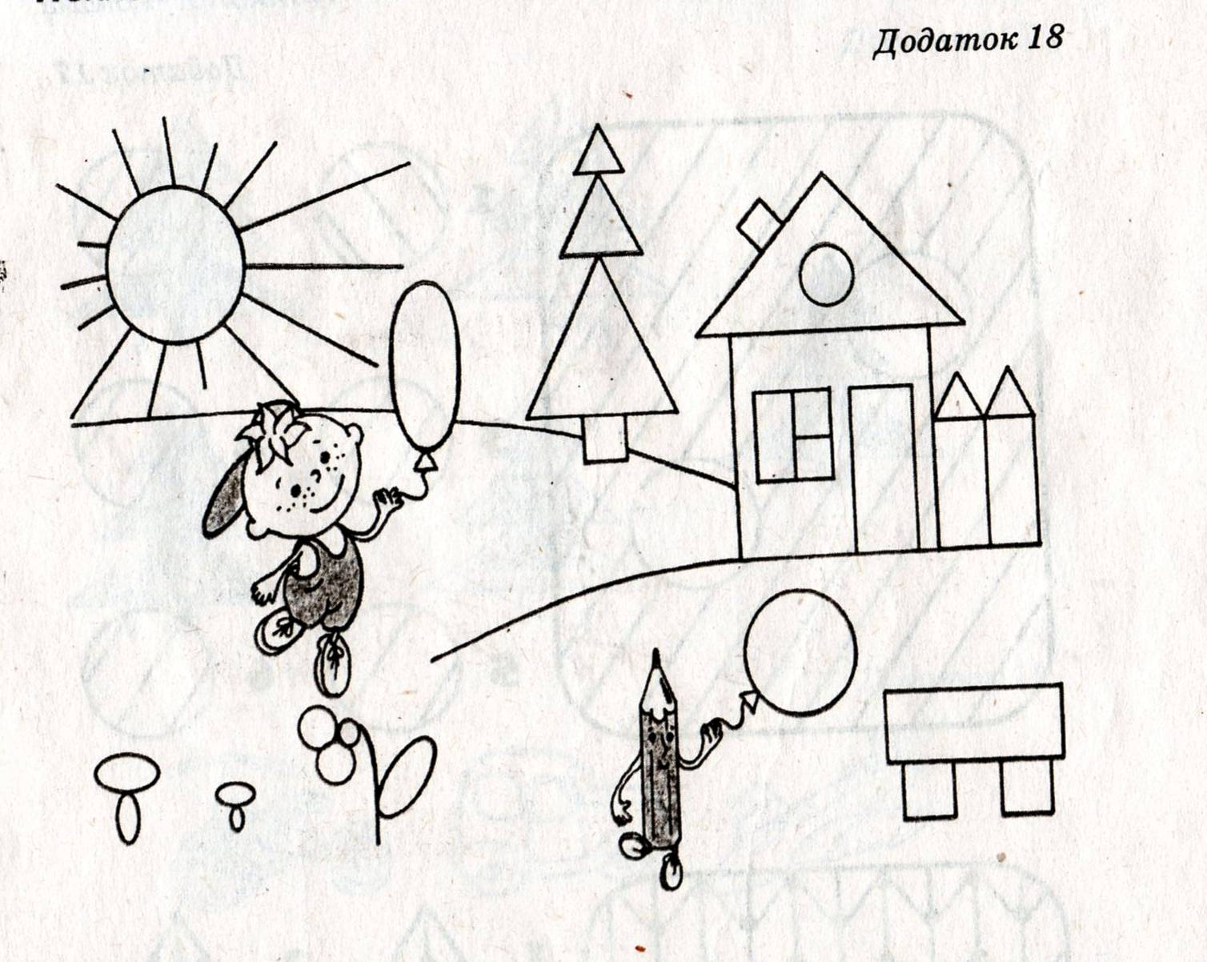

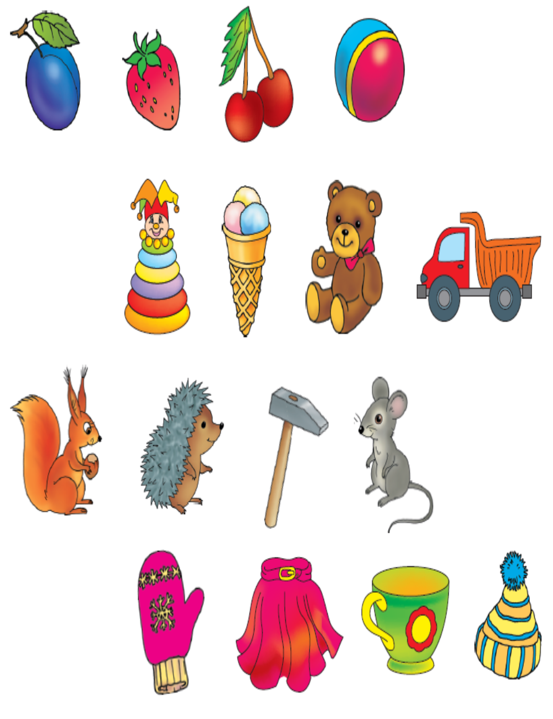
Додаток 2
Додаток3

Додаток 4

Додаток 5
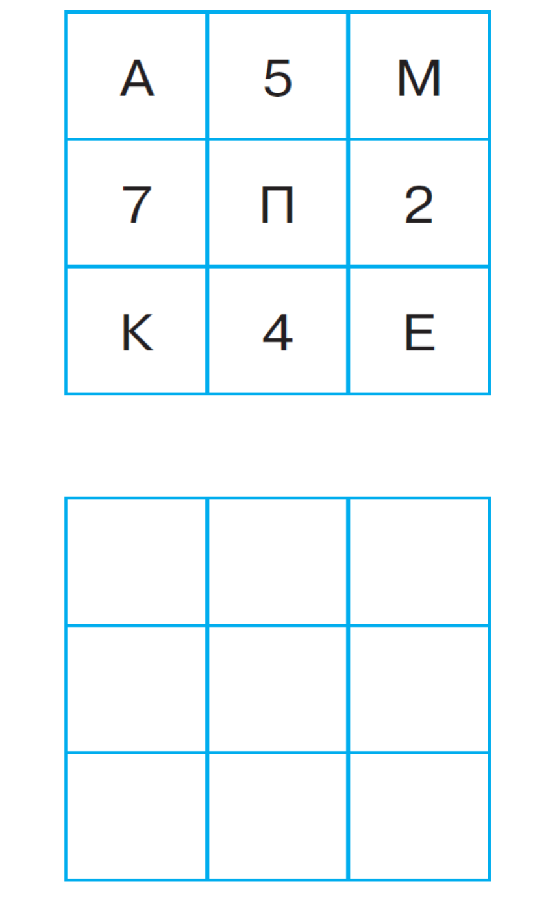
Додаток6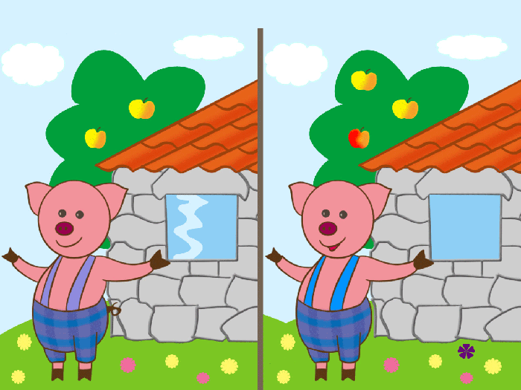

Додаток 7
Додаток 8
Додаток 9

Додаток 10
Додаток 11

Додаток 12

ВИКОРИСТАНА ЛІТЕРАТУРА :
- Аспекти аналітичної діяльності працівника психологічної служби. Методичні рекомендації. / упорядники: Марухина І.В, Кондратенко Л.О., Растроста Г.Б., Сагайдак О.Б. – Суми, 2011. – 30 с.
- Діти з особливостями розвитку в звичайній школі / автор-укладач Л.В.Туріщева. – Х.: Вид. група «Основа», 2011. – 111 с. – (Серія «Психологічна служба школи»).
- Діти з особливими потребами в школі: Психолого- педагогічний супровід / Романова О. та ін.. – К.: Шк. Світ, 2011. 128 с. – (Бібліотека «Шкільного світу»).
- Колупаєва А.А., Савчук Л.О. Діти з особливими освітніми потребами та організація їх навчання. – К.: Науковий світ, 2010. – 195 с.
- Левчук С., Штундер А., Ярова Т. Діти з особливими освітніми потребами. Соціально-психологічний супровід // Психолог. – 2012. - №10.
- Мушинський В. П. Психолого-педагогічний супровід інклюзивного навчання в початковій школі // http://mynvk.org.ua/inklyuzivna-osvita.
http://osvita.ua/school/inclusive_education/29475/
- Обухівська А. Г. Психологу про дітей з особливими потребами у загальноосвітній школі / Обухівська А., Ілляшенко Т., Жук Т. – К.: Редакція загальнопед. газет, 2012. – 128 с. – (Бібліотека «Шкільного світу»).
- Панок В.Г. Психологічна служба: навчально-методичний посібник для студентів і викладачів - Кам'янець-Подільський: ТОВ Друкарня Рута, 2012 – 488 с.
- Полударова А.Л., Щорс В.В. Тиждень інклюзивної освіти // Шкільному психологу усе для роботи. – 2011. - №12.
- Психологічний та соціально-педагогічний супровід навчання і виховання «особливої дитини» у школі: метод.посібник / за ред.. Д.Д. Романовської, С.І. Собкової. – Чернівці: Технодрук, 2009. – 196 с.
- Путівник для батьків дітей з особливими освітніми потребами: навчально – методичний посібник / за заг. ред. Колупаєвої А.А. – К.: ТОВ ВПЦ «Літопис-ХХ» – 2010 – (Серія «Інклюзивна освіта»: у 9 книгах).
- Сімонова Т. Робота з дітьми з особливими освітніми потребами // Психолог. – 2012. - №9.
- Уманець Г.М., Кулеш. В.О., Кобзар О.В. Інкюзивна освіта: особливій дитині – особлива увага. Практико-зорієнтований посібник. [Текст] / Г.М. Уманець, В.О. Кулеш., О.В.Кобзар. – Донецьк: «Витоки», 2010. – 128 с.
- Чеботарьова О.В. Методичні рекомендації з досвіду роботи щодо організації та проведення індивідуального навчання вдома з учнями, які мають вади у психічному чи фізичному розвитку. / Чеботарьова О.В. – К., 2000. – 32с.

